
Шрамко Ю.А. 3 класс. Физическая культура. 24.03.2022
Урок №52 Тема 6 (14ч.) Спортивный игры (волейбол).
Тема. Подбрасывание волейбольного мяча и ловля двумя руками с двумя-тремя хлопками, с отскоком от пола, с одним-двумя шагами в правую и левую стороны, с поворотом на 180º и 360º.
Цель урока: Содействовать формированию навыка передачи и правильной ловли мяча после броска партнера.
-Доброе утро! Сегодня мы начнем наш урок с утренней зарядки. Утренняя зарядка поможет зарядиться энергией и хорошим настроением на весь день.

Выполнить комплекс утренней зарядки.
Зарядка-https://www.youtube.com/watch?v=nZMmyF24kFM (перейти по ссылке)
Внимательно просмотрите и запомните!
https://www.youtube.com/watch?v=PzCirxuVb8E
Выполнить упражнение приседание 2 серии по 8-12 раз
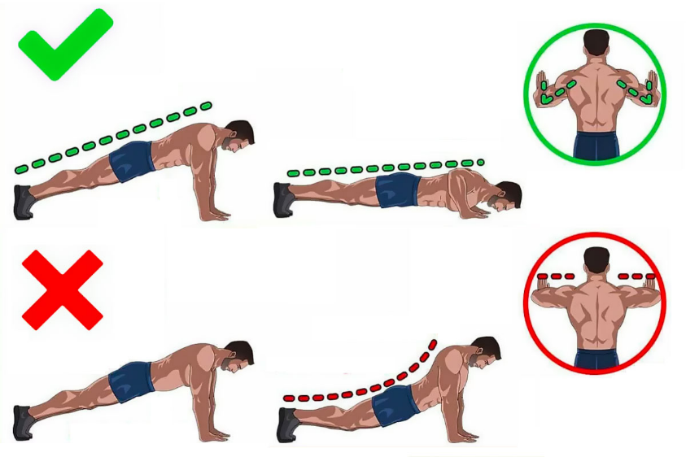


Перед каждым подходом отдых 30сек.
Домашнее задание.
Отписаться о выполнении задания и приложить фото!

Для обратной связи можно использовать электронную почту shramko.iu@yandex.ru, социальные сети ВК, ОК, мессенджеры WhatsApp и Viber.

Спасибо за внимание, желаю всем успехов и здоровья, до новых встреч!

